1. **在YouTrack上创建新问题**
2. 在YouTrack按 Alt+Insert（在苹果机上 Ctrl+N）或者 在导航栏点击 “新建问题”

按钮。

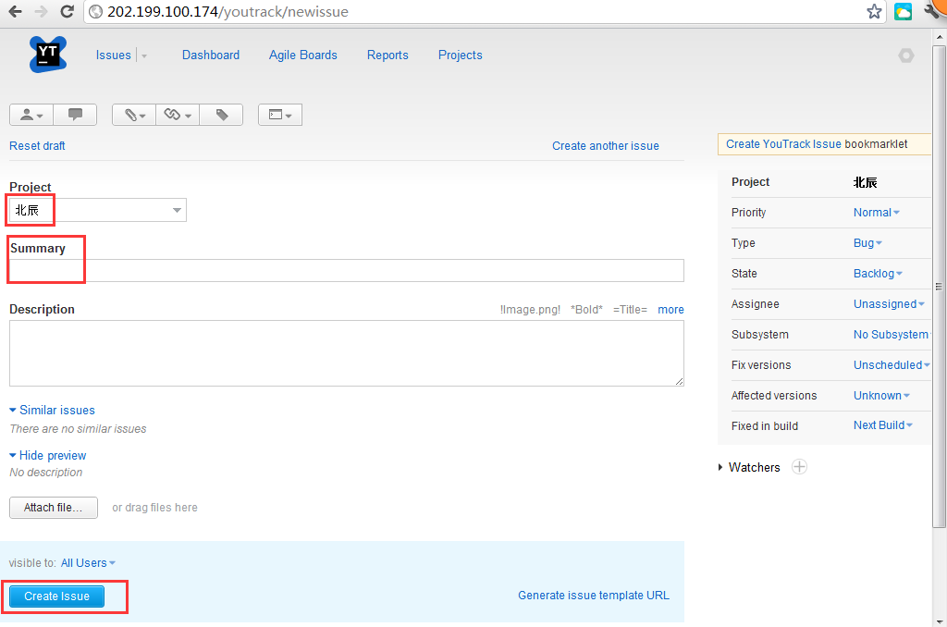

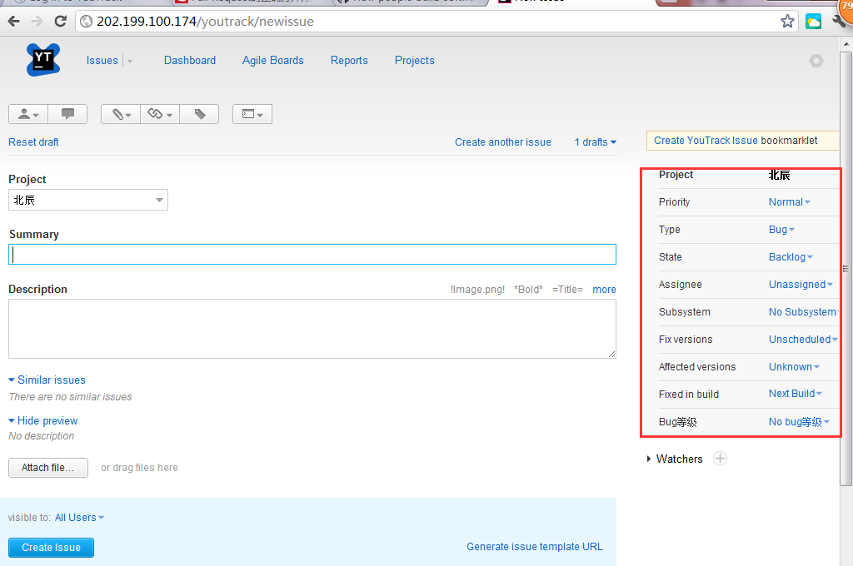

右侧可以填写bug等级、优先级别、类型、填报人等信息。

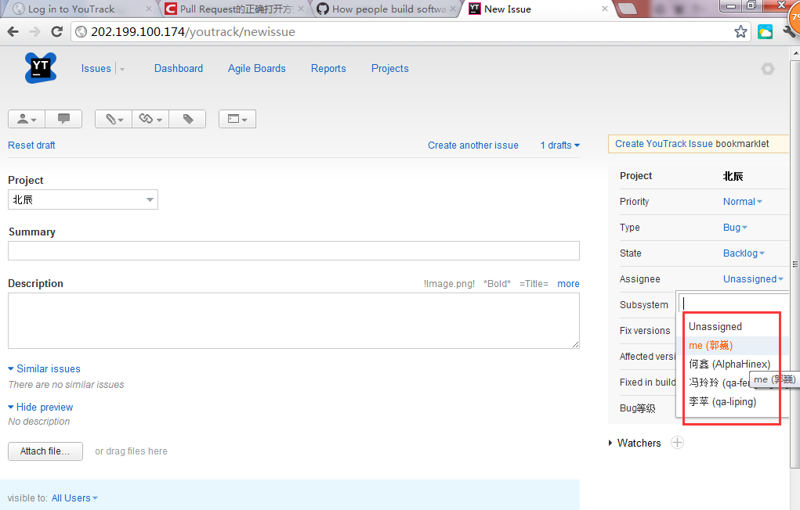

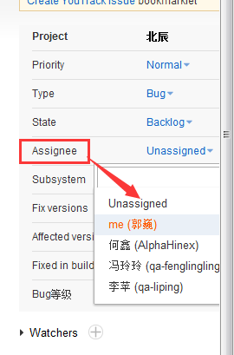

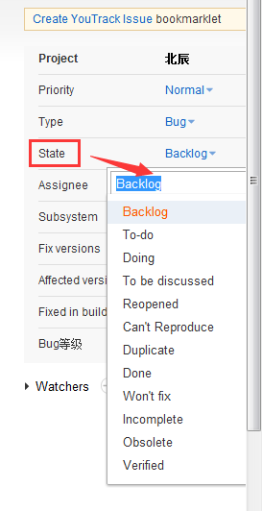

1. 从项目下拉列表中选择一个项目。
2. 输入问题说明，在文本域中进行问题描述。你也可以用wiki专属语法描述。如果想了解语法细节，请点击 wiki markup 链接。
3. 指定问题属性，包括类型、优势、子系统等，请参考下面步骤：

使用属性按钮，像用下面的描述文本域

用命令窗口，在那你可以得到单一按钮的说明与属性。可以用 Ctrl+Alt+J 快捷键查看。

1. 给新建的问题附上图片。点击工具栏的 Attach按钮中的4个选项中的一个。

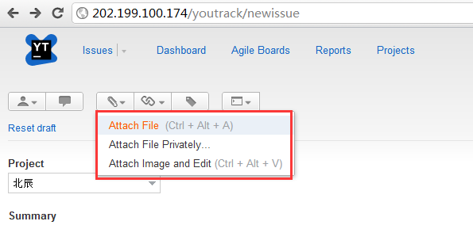

对现有问题进行编辑，有两种方法：

1. 从问题列表中的选择一个，按F2 打开问题区域。可以编辑问题摘要、描述等。
2. 选中一个问题，或者按空格键选择几个问题，点击任意字母键打开 命令窗口。给选定的问题设定新值，然后按 Ctrl+Enter 进行提交。
3. **使用命令窗口**

纵览：

在命令窗口，可以调整一个问题或者一组问题的属性。例如：

1. 给用户分配任务
2. 更改任务或者任务优先级
3. 与标签相关的问题
4. 设置问题间的依赖关系

使用命令窗口：

命令窗口显示的内容：

1. 高亮显示一个问题或者从问题列表选中几个问题，在每个问题上通过“空格键”进行高亮显示
2. 按Alt +Ctrl+J或者任意字母键

当出现命令窗口可以实现以下操作：

1. 在命令文本框中，输入一条命令，可以包含输入一个关键字，或者空格分隔的多关键字对。例如，给自己分配任务，可以输入 for me。然后给自己分配的任务或者状态变为“in progress”（进行中），输入 for me In progess 。当你输入一种类型，youTrack会将匹配的关键字或者值反馈给你。
2. 可选项中，可以输入评论，将附属于与已选问题。
3. 然后进行下面操作之一：

可以提交命令与评论，通过点击提交按钮或者Ctrl+Enter

如果放弃命令或评论，点击 取消按钮或者Esc。

可以在页面中通过Assigned to me ：查看分配给登录人的任务。

Reported by me： 可以查看登录人提交的issues（问题）。

